**LAPORAN PRAKTIKUM**

**PEMROGRAMAN BERBASIS WEB**

**“PRAKTIKUM PERTEMUAN 4”**



Nama : Indah Fransiska Panjaitan

Npm : 2210631250016

Kelas : 4A - Sistem informasi

**PROGRAM STUDI TEKNIK INFORMATIKA**

**FAKULTAS ILMU KOMPUTER**

**UNIVERSITAS SINGAPERBANGSA KARAWANG**

**2024**

**CODE PROGRAM HTML BOOSTRAP**

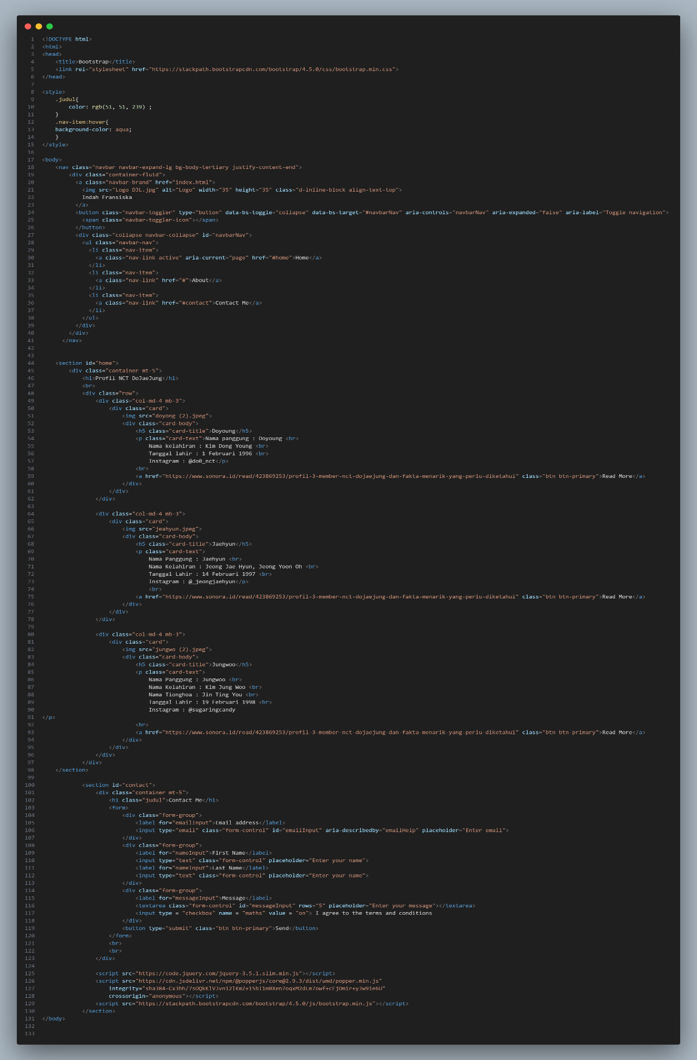

**PENJELASAN**

Kode HTML di atas adalah struktur dasar untuk membuat halaman web menggunakan Bootstrap framework. Berikut adalah penjelasan :

1. Deklarasi Dokumen dan Tag Utama : Mendefinisikan dokumen sebagai dokumen HTML5 dan tag utama untuk elemen HTML.
2. Head Section : Menyertakan informasi seperti judul halaman dan tautan ke file CSS Bootstrap.
3. Style Section : Mendefinisikan aturan gaya kustom, seperti warna teks dan latar belakang.
4. Body Section : Tempat untuk konten yang akan ditampilkan di halaman web.
5. Navigasi (Navbar) : Menampilkan navigasi dengan Bootstrap navbar, dengan opsi untuk Home, About, dan Contact Me.
6. Seksi Home : Berisi profil anggota NCT DoJaeJung dalam bentuk kartu dengan gambar dan informasi.
7. Seksi Kontak : Menampilkan formulir kontak dengan input untuk email, nama, pesan, dan checkbox untuk menyetujui syarat dan ketentuan.
8. Script Section : Menyertakan script JavaScript yang diperlukan untuk fungsi Bootstrap seperti dropdown dan toggle navigation.

**OUTPUT BOOSTRAP**

